教育部「校園災害管理工作手冊」研習活動

種子師資研習課程說明

主辦單位：教育部
承辦單位：國立臺灣大學氣候天氣災害研究中心

中華民國102年
- 名稱：
教育部「校園災害管理工作手冊」種子師資研習活動
- 依據：
教育部「校園災害管理工作手冊」研習活動專案計畫辦理
- 目的：
為推廣「校園災害管理工作手冊」內容，實際落實校園災害防救工作，以有效提昇師生安全，特辦理本項研習活動。
- 辦理單位：
主辦：教育部
協辦：國立臺灣大學氣候天氣災害研究中心
- 報名方式：
一律網路線上報名（網址：http://www.wcdr.ntu.edu.tw/）
- 執行重點：
- 協助辦理北、中、南三區手冊推廣種子師資研習，東區及外島因人數稀少，故併入北、中、南三區辦理。
- 第一階段種子師資研習(初階研習)：包含手冊內容說明與應用，如手冊共通性事項、地震、颱洪、坡地、人為災害之預防與應變等。
- 第二階段種子師資研習(進階研習)：包含專題演講與試講、試教。
- 專題演講：邀請災害防救學者專家針對各部會防災作為現況與展望進行演講。
- 試講、試教：各學員依照第一階段研習課程內容進行各校或各區在地化教材製作，即依照本手冊內容完成校園災害防救計畫，將其重點製作為簡報進行試講、試教，並由本手冊審查委員或其他資深防災專家學者擔任評審，給予建議。
- 研習對象：
各縣市政府種子師資研習：各縣市政府共指派97位種子師資人員(可為該縣府防災教育輔導小組成員)與縣市政府承辦人，本部國教署共指派21位負責後續高中職學制的種子師資(參訓員額分配表如表一)
- 研習時間、參與人數、執行方式與場地
(一)第一階段種子師資研習(初階)
時間 | 工作內容 | 學員人數 | 執行方式 | 場地
7月2日(二)  7月3日(三) | 第一階段種子師資研習(初階-北區)-2天 | 56 | 學員攜帶(所屬學校)校園災害防救計畫聽課、綜合討論 | 臺灣大學水工試驗所  (台北市大安區羅斯福路四段一號)
7月9日(二)  7月10日(三) | 第一階段種子師資研習(初階-中區)-2天 | 44 | 學員攜帶(所屬學校)校園災害防救計畫聽課、綜合討論 | 中山醫學大學  校本部-正心樓  (台中市南區建國北路一段110號
7月16日(二)  7月17日(三) | 第一階段種子師資研習(初階-南區)-2天 | 40 | 學員攜帶(所屬學校)校園災害防救計畫聽課、綜合討論 | 長榮大學  (台南市歸仁區長大路1號)
(二)第二階段種子師資研習(進階)
時間 | 工作內容 | 學員人數 | 執行方式 | 場地
7月23日(二)  7月24日(三) | 第二階段種子師資研習(進階-北區)-2天 | 56 | 學員試講、試教由手冊審查委員擔任評審，給與修正意見(各縣市指派之第一階段與第二階段研習學員須一致) | 臺灣大學  進修推廣部-推廣教育中心大樓  (台北市大安區羅斯福路四段107號
7月30日(二)  7月31日(三) | 第二階段種子師資研習(進階-中區)-2天 | 44 | 學員試講、試教由手冊審查委員擔任評審，給與修正意見(各縣市指派之第一階段與第二階段研習學員須一致) | 中山醫學大學  校本部-正心樓  (台中市南區建國北路一段110號
8月6日(二)  8月7日(三) | 第二階段種子師資研習(進階-南區)-2天 | 40 | 學員試講、試教由手冊審查委員擔任評審，給與修正意見(各縣市指派之第一階段與第二階段研習學員須一致) | 長榮大學  (台南市歸仁區長大路1號)

- 其他注意事項如下：
- 研習人員請派任單位(機關)核予公(差)假及課務排代，並支應交通費，所需餐飲由承辦單位統一辦理，住宿費由本活動計畫依「國內出差旅費報支要點」核實報支。
- 研習人員依規定核發研習時數。
- 為響應環保節能減碳，請各位與會人員自備「環保杯」。
- 研習相關活動訊息、校園災害工作手冊PDF檔及報名請至國立台灣大學氣候天氣災害研究中心「首頁」進入「系統報名」報名及下載。
（網址：http://www.wcdr.ntu.edu.tw/）
- 報名截止時間：102年6月27日。
- 如有未盡事宜或需相關活動內容之疑問，請聯絡人陳鈴萍小姐
電話：02-33663453
傳真：02-23657354
手機：0917288758
e-mail：jenling0228@hotmail.com
表一 各縣市政府研習活動參訓人數員額分配表
序號 | 縣市  名稱 | 研習員額
序號 | 縣市  名稱 | 種子師資人數 | 縣市承辦人 | 國教署  指派人數 | 各區人數
1 | 臺北市 | 6 | 1 | 1 | 北部場次：  56人
2 | 新北市 | 6 | 1 | 1 | 北部場次：  56人
3 | 基隆市 | 4 | 1 | 1 | 北部場次：  56人
4 | 桃園縣 | 6 | 1 | 1 | 北部場次：  56人
5 | 宜蘭縣 | 4 | 1 | 1 | 北部場次：  56人
6 | 花蓮縣 | 4 | 1 | 1 | 北部場次：  56人
7 | 澎湖縣 | 3 | 1 | 1 | 北部場次：  56人
8 | 金門縣 | 3 | 1 | 1 | 北部場次：  56人
9 | 連江縣 | 3 | 1 | 0 | 北部場次：  56人
小計 |  | 39 | 9 | 8 | 北部場次：  56人
10 | 新竹市 | 4 | 1 | 1 | 中部場次：  44人
11 | 新竹縣 | 4 | 1 | 1 | 中部場次：  44人
12 | 苗栗縣 | 4 | 1 | 1 | 中部場次：  44人
13 | 臺中市 | 6 | 1 | 1 | 中部場次：  44人
14 | 南投縣 | 4 | 1 | 1 | 中部場次：  44人
15 | 彰化縣 | 4 | 1 | 1 | 中部場次：  44人
16 | 雲林縣 | 4 | 1 | 1 | 中部場次：  44人
小計 |  | 30 | 7 | 7 | 中部場次：  44人
17 | 嘉義縣 | 4 | 1 | 1 | 南部場次：  40人
18 | 嘉義市 | 4 | 1 | 1 | 南部場次：  40人
19 | 臺南市 | 6 | 1 | 1 | 南部場次：  40人
20 | 高雄市 | 6 | 1 | 1 | 南部場次：  40人
21 | 屏東縣 | 4 | 1 | 1 | 南部場次：  40人
22 | 臺東縣 | 4 | 1 | 1 | 南部場次：  40人
小計 |  | 28 | 6 | 6 | 南部場次：  40人
合計 |  | 97 | 22 | 21
備考 | - 各縣市種子師資員額依學校數比例分配，學校數依本部統計處101年統計資料為主，幼兒園數據以100年統計資料為依據。  - 國中小以下學制學校總數超過400校，縣市政府得派訓5人，超過500校，得派訓6人，學校總數不足100校，派訓3人，其餘縣市則派訓4人。  - 有其他因素導致派訓人員無法滿足規定員額，請與教育部聯繫後，再調整。 |  |  | 140
- 課程表
第一階段各縣市政府種子師資研習(初階研習)課程安排與時間
DAY 1
時間 | 課程名稱 | 內容 | 說明
08:30~08:50  (20分鐘) | 長官致詞與研習說明 |  | 教育部
08:50~10:20  (90分鐘) | 防災體系與手冊-共通性事項 | 包含防災體系介紹、相關依據、手冊使用方式、校園災害防救組織之成立，包含減災、整備、應變、復原階段之不同組織 | 主持人1人(待聘)  計畫團隊講師1人
10:20~10:30  (10分鐘) | 休息
10:30~12:00  (90分鐘) | 手冊-地震災害之預防與應變 | 包含地震災害知識概述、如何製作地震防災地圖、如何規畫避難路線、如何辦理防震演練、地震時之應變流程、相關手冊表單之使用等 | 主持人1人(待聘)  計畫團隊講師1人
12:00~13:00  (60分鐘) | 午餐 |  | 承辦單位
13:00~14:30  (90分鐘) | 手冊-颱洪災害之預防與應變 | 包含颱洪災害知識概述、如何製作颱洪防災地圖、如何規畫颱洪避難路線、如何辦理颱洪演練、淹水時之應變流程、相關手冊表單之使用等 | 主持人1人(待聘)  計畫團隊講師1人
14:30~14:40  (10分鐘) | 休息
14:40~16:10  (90分鐘) | 手冊-坡地災害之預防與應變 | 包含坡地災害知識概述、如何製作坡地防災地圖、如何規畫坡地災害避難路線、如何辦理坡地災害演練、坡地災害時之應變流程、相關手冊表單之使用等 | 主持人1人(待聘)  計畫團隊講師1人
16:10~16:30  (20分鐘) | 綜合討論 |  | 主持人1人(待聘)  計畫團隊講師
16:30 | 平安賦歸(或住宿)

第一階段各縣市政府種子師資研習(初階研習)課程安排與時間
DAY 2
時間 | 課程名稱 | 內容 | 說明
09:00~10:30  (90分鐘) | 手冊-人為災害之預防與應變 | 包含火災、毒化災與交通事故知識概述、災時應變流程、相關手冊表單之使用等 | 主持人1人(待聘)  計畫團隊講師1人
10:30~10:40  (10分鐘) | 休息
10:40~12:10  (90分鐘) | 如何應用網站資源製作校園災害防救計畫 | 包含校園災害防救計畫資訊系統之使用及其災害業管單位研發之網站資訊介紹 | 主持人1人(待聘)  計畫團隊講師1人
12:10~13:30  (80分鐘) | 午餐
13:30~15:00  (90分鐘) | 講學方法與授課技巧 | 邀請師範體系講師 | 主持人1人(待聘)  師範體系講師1人(待聘)
15:00~15:30  (30分鐘) | 綜合討論 |  | 主持人1人(待聘)  計畫團隊講師
15:30 | 平安賦歸

第二階段種子師資試講、試教辦理方式說明
- 各學員需完成第一階段研習課程。
- 各學員依照第一階段研習課程內容進行各校或各區在地化教材製作，即依照本手冊內容完成校園災害防救計畫，將其重點製作成簡報，內容須包含有防災地圖製作、演練規劃等。
- 由本手冊審查委員或其他資深防災專家學者擔任評審，每一場次至少邀請2~3名評審。
- 評審須針對各學員之試講、試教內容給予建議，讓學員充分瞭解應補充之方向，無須評分，僅評定合格或不合格。各縣市政府承辦人不用試講試教，僅協助登錄種子師資是否通過4類災害試教。
- 完成第一階段課程與第二階段試教之學員，即成為本手冊種子師資。
- 各災害類別之試教於4個場地同時辦理，學員試教完第一種災害後，轉往其他會場進行第二種災害試教，以此類推，於時間規劃內完成各類災害試教。
- 單一災害類別須試教8分鐘，試教後由委員給予建議(依學員人數可增減試教時間)。
第二階段各縣市政府種子師資研習進階研習(含試講、試教)辦理方式
DAY 1
時間 | 演講與試教內容 |  |  |  | 說明
09:00~09:20  (20分鐘) | 長官致詞
09:20~10:20  (60分鐘) | 專題演講:  部會防災作為現況與展望  (教育部-防災教育推廣) |  |  |  | 專家另聘
10:20~10:30  (10分鐘) | 休息
10:30~12:00  (90鐘) | 專題演講:  部會防災作為現況與展望  (氣象局-氣象預報與地震測報) |  |  |  | 專家另聘
12:00~13:00  (60分鐘) | 午餐 |  |  |  | 承辦單位
13:00-15:00  (120分鐘)  (10名學員) | 第一場  地震災害  試教  (會場1) | 第一場  颱洪災害  試教  (會場2) | 第一場  坡地災害試教  (會場3) | 第一場  人為災害試教  (會場4) | 每名學員進行8分鐘試教，結束後評審給建議(4分鐘)。每名學員最多不超過12分鐘。
15:00-15:05  (5分鐘) | 休息
15:05-17:05  (120分鐘)  (10名學員) | 第二場  地震災害  試教  (會場1) | 第二場  颱洪災害  試教  (會場2) | 第二場  坡地災害試教  (會場3) | 第二場  人為災害試教  (會場4) | 每名學員進行8分鐘試教，結束後評審給建議(4分鐘)。每名學員最多不超過12分鐘。
17:30 | 平安賦歸(或住宿)

第二階段各縣市政府種子師資研習進階研習(含試講、試教)辦理方式
DAY 2
時間 | 演講與試教內容 |  |  |  | 說明
08:30~09:30  (60分鐘) | 專題演講:  部會防災作為現況與展望  (水利署-颱洪災害) |  |  |  | 專家另聘
09:30~09:40  (10分鐘) | 休息
09:40~10:40  (60分鐘) | 專題演講:  部會防災作為現況與展望  (水保局-坡地災害) |  |  |  | 專家另聘
10:40~10:50  (10分鐘) | 休息
10:50~11:50  (60分鐘) | 專題演講:  部會防災作為現況與展望  (消防署-火災或毒化災) |  |  |  | 專家另聘
11:50~13:00  (70分鐘) | 午餐 |  |  |  | 承辦單位
13:00-15:00  (120分鐘)  (10名學員) | 第三場  地震災害  試教  (會場1) | 第三場  颱洪災害  試教  (會場2) | 第三場  坡地災害試教  (會場3) | 第三場  人為災害試教  (會場4) | 每名學員進行8分鐘試教，結束後評審給建議(4分鐘)。每名學員最多不超過12分鐘。
15:00-15:05  (5分鐘) | 休息
15:05-17:05  (120分鐘)  (10名學員) | 第四場  地震災害  試教  (會場1) | 第四場  颱洪災害  試教  (會場2) | 第四場  坡地災害試教  (會場3) | 第四場  人為災害試教  (會場4) | 每名學員進行8分鐘試教，結束後評審給建議(4分鐘)。每名學員最多不超過12分鐘。
17:05~17:30  (25分鐘) | 綜合座談 |  |  |  | 主持人1人(待聘)  評審委員
17:30 | 平安賦歸

北區研習地點：國立臺灣大學水工試驗所
地址：台北市大安區羅斯福路四段1號
第一階段種子師資研習時間：102年7月2日(二)~7月3日(三)
1.國立臺灣大學水工試驗所-位置圖

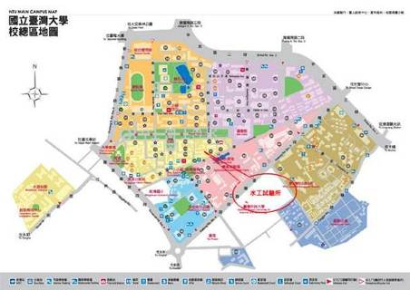
2.國立臺灣大學水工試驗所週邊道路示意圖
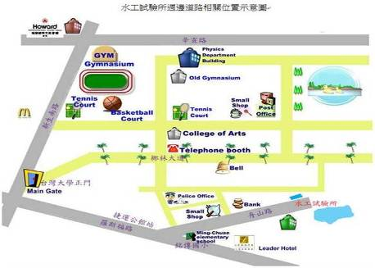
3.前往交通資訊圖-國立臺灣大學水工試驗所
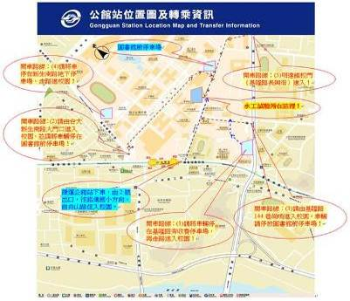
4.乘車資訊-國立臺灣大學水工試驗所
註：台大校園基於人本考量，僅提供有限度停車方便性，並且實施校園停車收費制度，請大家儘量搭乘大眾交通工具前往。

- 大眾捷運系統：
捷運新店線：於公館站下車，經由2號出口（往銘傳國小方向），由舟山路進入台大校園。沿舟山路行經鹿鳴堂廣場、生命科學館（右），合計約650公尺後，便可抵水工試驗所（左）。
- 搭乘台鐵或高鐵：於台北火車站下，再轉搭捷運新店線於公館站下
- 開車
請注意！羅斯福路轉舟山路進入台大校園之入口，目前僅開放行人及單車進入（全面禁止汽車由此進入校園）。如果您仍有必要開車，煩請
1.請將車輛停在基隆路旁收費停車場；
2.由台大在新生南路的大門口；
3.自基隆路144巷（北科大對面）崗哨進入台大校園，並請將車子停在圖書館前停車場（按：校園內之停車位有限，並且係計時收取停放費用）。
- 以其他方式到台大校園，煩請自行參考台大校園相關位置圖。
北區研習地點：國立臺灣大學進修推廣部(推廣教育中心大樓)
地址：台北市大安區羅斯福路四段107號
(羅斯福路與基隆路交叉口，近捷運新店線公館站2號出口)
第二階段種子師資研習時間：102年7月23日(二)~7月24日(三)

1.國立臺灣大學進修推廣部(推廣教育中心大樓)-位置圖

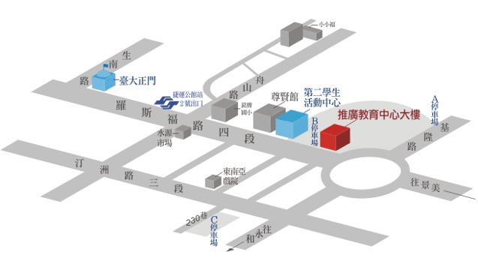
2.乘車資訊-進修推廣部(推廣教育中心大樓)
- 大眾捷運系統：
1.捷運新店線：於公館站下車，經由2號出口（往銘傳國小方向），出口左轉，沿羅斯福路步行至基隆路口即達本部。
2.搭乘捷運木柵線：於捷運六張犁站（往公館、永和方向）轉乘1、207、672、650、基隆客運板基線至基隆路羅斯福路口「公館站」至本部。
3.搭乘台北聯營公車：搭乘聯營1、207、254、275、275副線、275區間車、650、672、673、907、綠11、棕12、敦化幹線。
3. 搭乘台鐵或高鐵：於台北火車站下，再轉搭捷運新店線於公館站下，經由2號出口（往銘傳國小方向），出口左轉，沿羅斯福路步行至基隆路口即達本部。
- 開車
由中山高速公路下圓山交流道，接台北市建國南北高架道路，下辛亥路往木柵方向行駛，於辛亥路二段與基隆路口右轉，沿基隆路直走至羅斯福路口至本部。
由北二高接台北聯絡道，於辛亥路三段與基隆路口左轉，沿基隆路直走至羅斯福路口至本部。
- 計程車：羅斯福路與基隆路交叉口。
中區研習地點：中山醫學大學校本部-正心樓
地址：台中市南區建國北路一段110號
第一階段種子師資研習時間：102年7月9日(二)~7月10日(三)
第二階段種子師資研習時間：102年7月30日(二)~7月31日(三)
1. 中山醫學大學校本部-位置圖
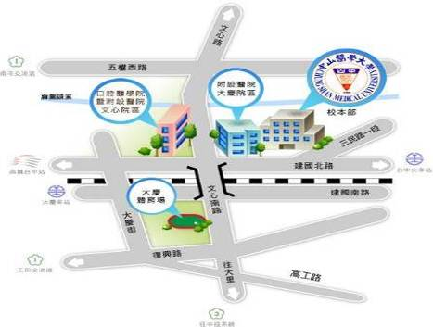
2. 中山醫學大學校本部(正心樓)-位置圖
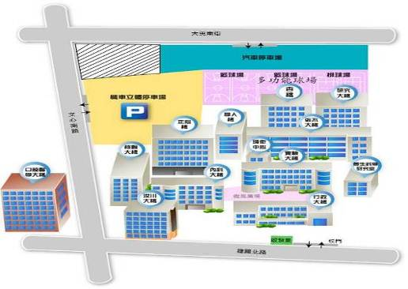
3.乘車資訊-中山醫學大學
(1)自行開車+GPS座標
1. 經由國道一號高速公路(南屯交流道)於南屯交流道下---> 接五權西路往台中市區方向直行--->遇文心南路右轉--->直行文心南路---> 文心路橋 前左轉單行道大忠南街(麻園頭溪邊)--->右轉進入校本部停車場。
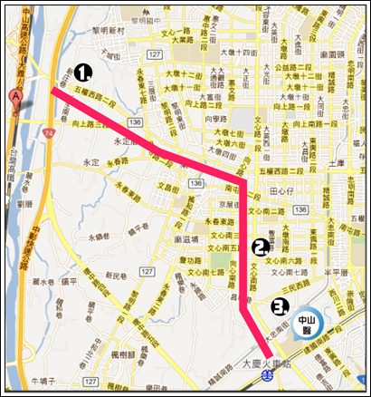
2. 經國道一號高速公路(台中交流道)於台中交流道下--->接中港路往台中市區方向直行 --->遇文心路右轉直行文心路(過南屯路即為文心南路) ---->文心路橋前左轉單行道大忠南街(麻園頭溪邊)--->右轉進入校本部停車場。
3.經由國道三號高速公路北上:接中投公路(3.5公里處)出口往台中、大里德芳路段下 中投公路--->左轉文心南路往台中市--->直行文心南路(上文心橋)--->下橋後第一路口右轉大忠南街(麻園頭溪邊單行道)--->右轉進入校本部停車場。
(2)搭乘高鐵:台中烏日高鐵站
1. 轉乘高鐵免費接駁專車或85號公車，於中山醫學大學(口腔醫學大樓)站下車，往 建國北路(台中火車站方向)步行約5分鐘
2. 轉搭台鐵通勤電車往北至大慶車站下車，出站後左轉，請過平交道後右轉建國 北路步行約6分鐘。
(3)搭乘台鐵:台中火車站或台中大慶車站
至台中火車者，需轉搭台鐵通勤電車往北至大慶火車站下車，出站後左轉，請過平交道後右轉建國北路步行約6分鐘。
(4)搭乘公車(可刷悠遊卡、台灣通上下車)
1. 搭乘統聯客運公車73號、85號於醫學大學站下車。
2. 搭乘統聯客運公車79號於大慶車站下車。
(5)搭乘計程車：搭乘計程車(告訴司機建國北路直走中山醫學大學，車程約5~8分鐘)。
南區研習地點：長榮大學
地址：台南市歸仁區長大路1號
第一階段種子師資研習時間：102年7月16日(二)~7月17日(三)
第二階段種子師資研習時間：102年8月6日(二)~8月7日(三)

- 長榮大學-位置圖
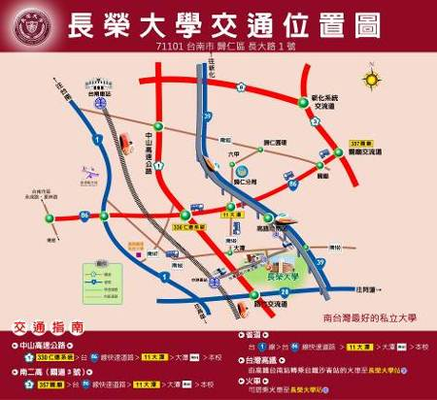

- 長榮大學-平面位置圖
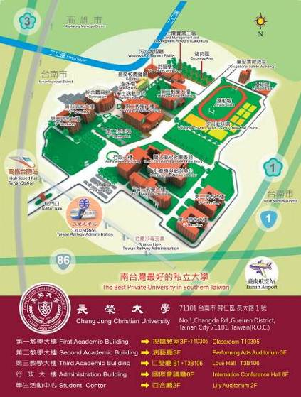
3.乘車資訊-台鐵轉乘(最新乘車資訊請上台鐵網站)

